7. Extensiones: mercado bilateral y competencia entre dos plataformas
En la sección 4 se señaló una limitación del modelo base. El enunciado describe un mercado bilateral (usuarios y comercios), pero la ecuación U = θ · (α · yᵉ) − P resume todo en una única externalidad agregada. Esta sección levanta esa simplificación en dos direcciones complementarias:
- 7.1 separa usuarios y comercios dentro de una misma plataforma (extensión bilateral).
- 7.2 mantiene un solo lado, pero introduce dos billeteras que compiten entre sí (competencia entre plataformas).
Se conservan los supuestos de las secciones 5 y 6: tipos uniformes en [0,1], expectativas autocumplidas y costo marginal nulo para la plataforma.

7.1 Extensión bilateral: usuarios y comercios
Planteo. Los usuarios tienen un tipo θ ~ U[0,1] (intensidad de uso) y los comercios un tipo φ ~ U[0,1] (intensidad de ventas que se cobran con medios digitales). Cada lado valora el tamaño esperado del otro lado: es un efecto de red indirecto o cruzado (Rochet y Tirole, 2003; Armstrong, 2006).
U = θ · (α_{u} · mᵉ) − P_{u} (usuarios)
V = φ · (α_{c} · yᵉ) − P_{c} (comercios)
Aquí y es la fracción de usuarios que adoptan y m la fracción de comercios que aceptan la billetera. α_{u} mide cuánto valoran los usuarios cada comercio adherido y α_{c} cuánto valoran los comercios cada usuario. P_{u} y P_{c} son los costos efectivos de adopción de cada lado.
Consumidores y comercios marginales. Igual que en 5.1, adopta quien obtiene utilidad no negativa:
θ* = P_{u} / (α_{u} · mᵉ) ⇒ y = 1 − P_{u} / (α_{u} · mᵉ)
φ* = P_{c} / (α_{c} · yᵉ) ⇒ m = 1 − P_{c} / (α_{c} · yᵉ)
La adopción de cada lado depende de lo que se espera del otro lado. Este es el problema del huevo y la gallina: sin comercios no hay usuarios, y sin usuarios no hay comercios.
Equilibrios. Con expectativas autocumplidas en ambos lados (yᵉ = y, mᵉ = m), y llamando a = P_{u}/α_{u} y b = P_{c}/α_{c}, al reemplazar m en la ecuación de y se obtiene:
y² − (1 + b − a) · y + b = 0, con m = 1 − b / y
Además, siempre existe el equilibrio sin adopción (y = m = 0).
Caso simétrico (α_{u} = α_{c} = 1, P_{u} = P_{c} = 0,16). La ecuación se reduce a y² − y + 0,16 = 0, la misma de la sección 5.2. Los equilibrios son (0; 0), (0,2; 0,2) y (0,8; 0,8). El modelo de un solo lado es, entonces, el caso simétrico del modelo bilateral, lo que valida la forma reducida que usa el enunciado.
Estabilidad. Las expectativas se ajustan gradualmente hacia la adopción observada en cada lado. La matriz jacobiana del sistema es [[−1, a/m²], [b/y², −1]] y sus raíces son −1 ± √(ab)/(y·m). Un equilibrio es estable si
√(a · b) < y · m
Es la versión bilateral de la condición “pendiente menor que 1” de la sección 5.2: ahora lo que importa es el producto de las respuestas cruzadas.
Equilibrio (y; m) | √(ab)/(y·m) | Estabilidad
(0; 0) | — | Estable
(0,2; 0,2) | 4 (> 1) | Inestable: punto de silla
(0,8; 0,8) | 0,25 (< 1) | Estable
Masa crítica en dos dimensiones. La masa crítica ya no es un número, sino una frontera en el plano (y; m) que pasa por el punto de silla (0,2; 0,2). Por encima de esa frontera la red despega; por debajo, colapsa (Gráfico 4). Dos consecuencias:
- Alcanza con “sembrar” un solo lado si se lo siembra con fuerza. Con la dinámica de ajuste supuesta, si se parte sin comercios hacen falta alrededor del 37,5 % de usuarios para que la red despegue. Si se crece de forma equilibrada, alcanza con el 20 % de cada lado.
- Este resultado justifica estrategias como regalar terminales o QR a los comercios y, a la vez, dar reintegros a los usuarios.
Gráfico 4. Diagrama de fases del modelo bilateral: curvas de respuesta de cada lado, equilibrios y zonas de atracción.
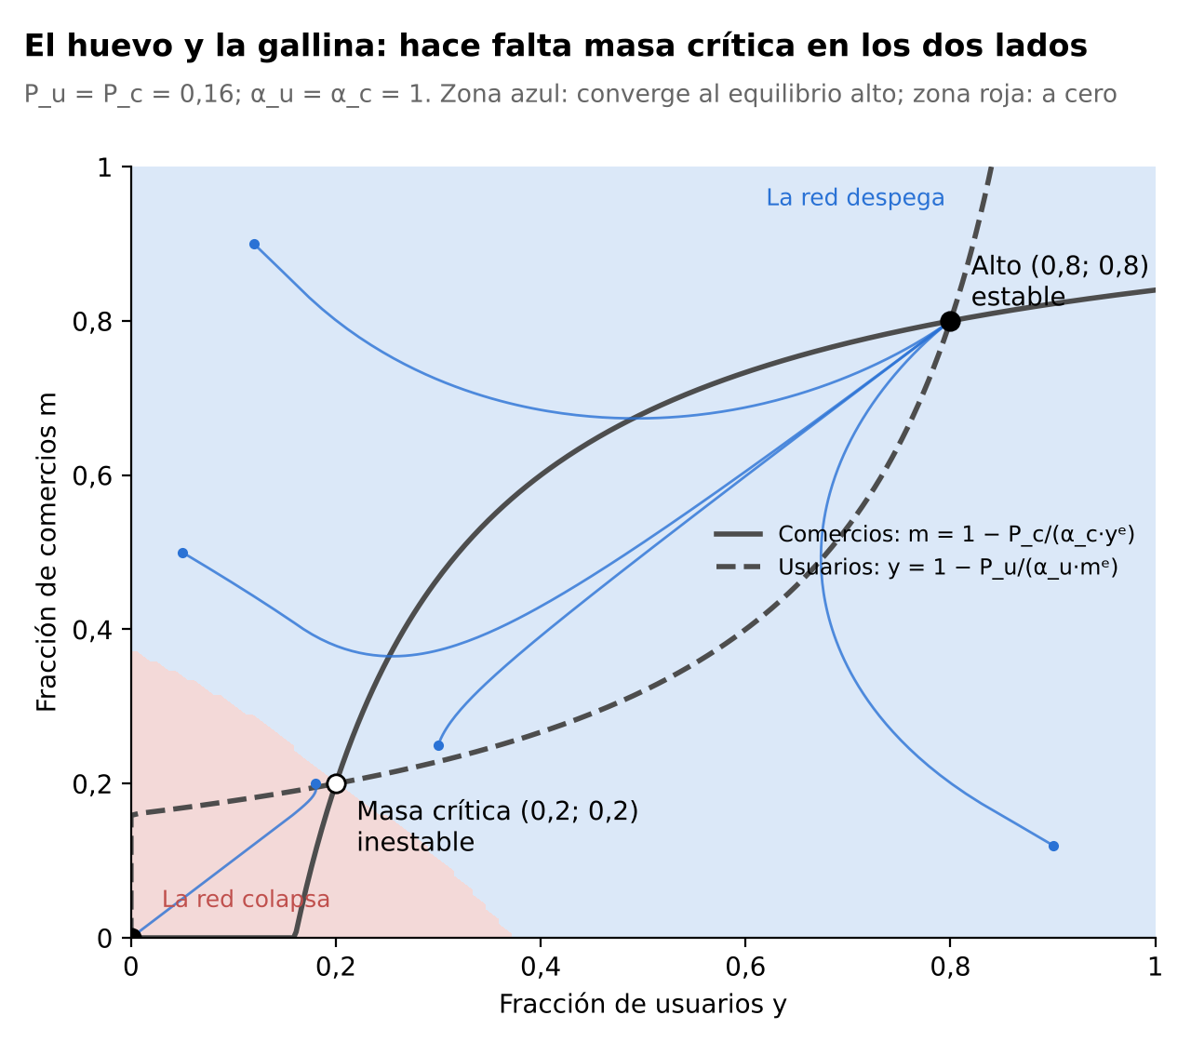
Elaboración propia · P_{u} = P_{c} = 0,16; α_{u} = α_{c} = 1
La estructura de precios importa. La definición de Rochet y Tirole (2003) dice que un mercado es de dos lados si, manteniendo fijo el precio total, cambiar cómo se reparte entre los lados cambia el volumen de transacciones. El modelo lo verifica. Con P_{u} + P_{c} = 0,32 fijo:
P_{u} | P_{c} | Equilibrio alto (y; m) | Masa crítica (y; m) | Transacciones y·m | Ingreso de la plataforma
0,16 | 0,16 | (0,80; 0,80) | (0,20; 0,20) | 0,640 | 0,256
0,08 | 0,24 | (0,89; 0,73) | (0,27; 0,11) | 0,650 | 0,247
0,04 | 0,28 | (0,94; 0,70) | (0,30; 0,06) | 0,663 | 0,235
0,00 | 0,32 | (1,00; 0,68) | (0,32; 0) | 0,680 | 0,218
Con el mismo precio total, cargar más a los comercios eleva la adopción de usuarios y el volumen de transacciones (Gráfico 5). Cuando la billetera es gratis para el usuario (P_{u} = 0), basta que haya algunos comercios para que todos los usuarios adopten. La coordinación queda concentrada del lado de los comercios, que necesitan esperar al menos un 32 % de usuarios.
Gráfico 5. Adopción y transacciones en el equilibrio alto según el reparto del precio total.
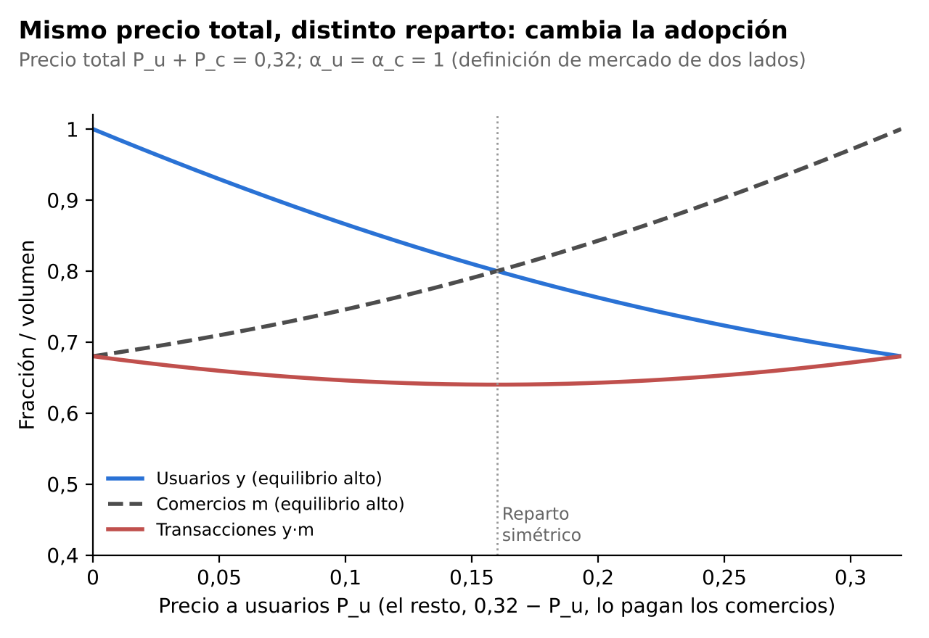
Elaboración propia · P_{u} + P_{c} = 0,32; α_{u} = α_{c} = 1
La plataforma monopolista elige la estructura. Se extiende la sección 6 al caso bilateral. La plataforma, con costo marginal nulo, elige (P_{u}; P_{c}) para maximizar π = P_{u} · y + P_{c} · m en el equilibrio alto:
- Lados simétricos (α_{u} = α_{c} = 1): P_{u} = P_{c} = 2/9 ≈ 0,222, y = m = 2/3 y π = 8/27 ≈ 0,296. Es exactamente el doble del resultado de la sección 6, porque cada lado reproduce el monopolio de un lado. Sirve como control de consistencia.
- Lados asimétricos (α_{u} = 1, α_{c} = 2: cada usuario adicional le vale más al comercio, por las ventas que le trae, que cada comercio adicional al usuario): el óptimo es P_{u} = 0 y P_{c} = 1, con y = 1, m = 0,5 y π = 0,5. Con P_{u} = 0 todos los usuarios adoptan, de modo que los comercios enfrentan m = 1 − P_{c}/2 y la plataforma maximiza P_{c} · (1 − P_{c}/2).
Este último resultado es la regla de Rochet y Tirole vista en la Unidad 9: se le cobra menos (incluso cero) al lado cuya presencia vale más para el otro y se recauda del lado que más se beneficia. Es la estructura observada en las billeteras: la aplicación es gratuita y con reintegros para el usuario, y el comercio paga una comisión por cobro. Esa asimetría no implica por sí misma abuso de poder de mercado: es la forma eficiente de resolver el huevo y la gallina.

7.2 Competencia entre dos plataformas
Planteo. Hay dos billeteras, A (incumbente, por ejemplo Mercado Pago) y B (entrante o rival, por ejemplo MODO). Se vuelve al modelo de un lado. Cada consumidor usa a lo sumo una billetera (single-homing) y elige la que le da mayor utilidad, o ninguna:
U_{i} = θ · α · (y_{i}ᵉ + β · y_{j}ᵉ) − P_{i}, i, j ∈ {A, B}
El parámetro β ∈ [0,1] mide el grado de interoperabilidad:
- β = 0: las redes son islas incompatibles; cada usuario solo aprovecha la red de su billetera.
- β = 1: interoperabilidad plena, como un QR que acepta cualquier billetera; la red relevante es la total.
Ventaja de red. La diferencia de utilidad entre las dos billeteras es:
U_{A} − U_{B} = θ · α · (1 − β) · (y_{A}ᵉ − y_{B}ᵉ) − (P_{A} − P_{B})
La billetera más grande tiene una ventaja que crece con la diferencia de tamaño y con la intensidad del efecto de red, y que la interoperabilidad reduce en la proporción (1 − β). Con β = 1 la ventaja desaparece y solo importa el precio.
(a) Sin interoperabilidad, el mercado se inclina hacia una sola billetera (tipping). Con β = 0 y precios iguales (P = 0,16), cada consumidor elige la red que espera más grande. Los equilibrios estables son:
- todos en A: (y_{A}; y_{B}) = (0,8; 0);
- todos en B: (0; 0,8);
- nadie adopta: (0; 0).
¿Podrían convivir con la mitad del mercado cada una? En un reparto simétrico y_{A} = y_{B} = y, cada red vale α(1 + β)y. Con la misma lógica de la sección 5:
2y² − y + P/(α(1 + β)) = 0 ⇒ y = [1 ± √(1 − 8P/(α(1 + β)))] / 4
Interoperabilidad β | ¿Existe el reparto? | Cada billetera (equilibrio alto) | Masa crítica de cada una
0 | No (1 − 8 × 0,16 < 0) | — | —
0,28 | Justo en el límite | 0,25 | 0,25
0,5 | Sí | 0,35 | 0,15
1 | Sí | 0,40 (total 0,80) | 0,10 (total 0,20)
Con redes incompatibles, la mitad del mercado no alcanza para sostener una red: cada mitad queda por debajo de su propia masa crítica. La coexistencia exige al menos β ≥ 8P/α − 1 = 0,28. Además, con β < 1 el reparto es frágil: si una billetera toma una ventaja mínima, la diferencia de utilidad favorece a la más grande y el mercado se inclina hacia ella. Solo la diferenciación de producto (Hotelling, Unidad 7) o el uso de varias billeteras a la vez (multihoming) pueden sostener la convivencia con baja interoperabilidad.
(b) El costo de entrar contra un incumbente. Se supone que A ya tiene y_{A} = 0,8 y cobra P_{A} = 0,16, y que nadie espera que B tenga usuarios (y_{B}ᵉ = 0). El usuario más intensivo (θ = 1) se pasa a B solo si:
P_{B} ≤ 0,16 − 0,8 · α · (1 − β)
β | Precio máximo de B | Lectura
0 | −0,64 | B debe pagarle al usuario 4 veces el costo de adopción
0,5 | −0,24 | Sigue siendo necesario un subsidio
0,8 | 0 | Alcanza con ser gratis
1 | 0,16 | Basta igualar el precio del incumbente
Sin interoperabilidad, “comprar” la red del incumbente cuesta, en el peor escenario de expectativas, alrededor de 0,64 × 0,8 ≈ 0,51. Una vez lograda la red, el beneficio por período es 0,16 × 0,8 = 0,128. Con un factor de descuento δ, la entrada es rentable solo si 0,128 · δ/(1 − δ) ≥ 0,51, es decir, si δ ≥ 0,8, y eso sin contar la reacción del incumbente. Esto explica las guerras de subsidios de la fase de captura de usuarios. También plantea la discusión de la Unidad 6: ¿precio de penetración o precio predatorio? (Gráfico 6).
Gráfico 6. Precio máximo que puede cobrar un entrante según el grado de interoperabilidad.
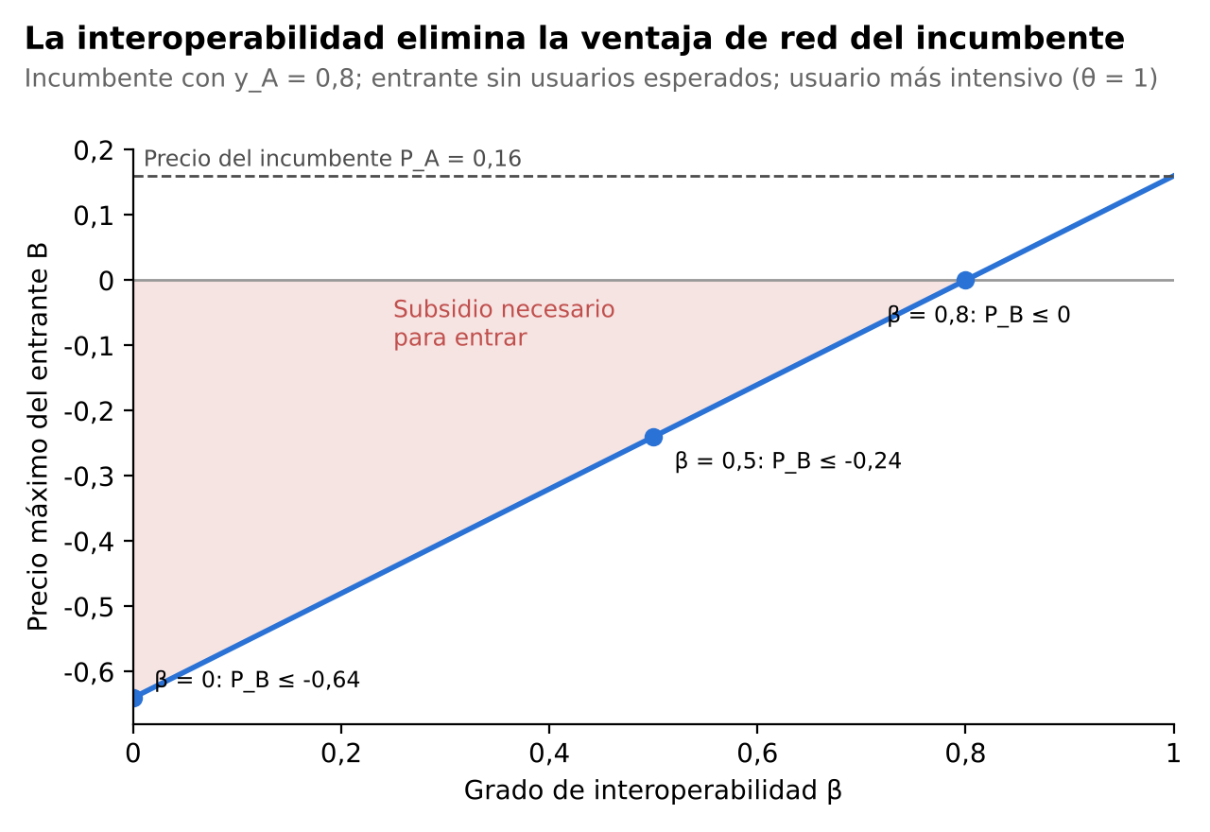
Elaboración propia · y_{A} = 0,8, y_{B}ᵉ = 0, P_{A} = 0,16, α = 1
(c) Con interoperabilidad plena, la competencia pasa a ser “en el mercado”. Con β = 1 la red es común y las billeteras son sustitutos perfectos en valor de red. Compiten à la Bertrand (Unidad 5) y el precio cae al costo marginal. Comparando con el caso sin interoperabilidad y con una billetera dominante que cobra el precio de monopolio de la sección 6 (costo marginal nulo):
 | Sin interoperabilidad, una billetera dominante | Interoperabilidad plena + Bertrand
Precio | 2/9 ≈ 0,222 | 0 (= costo marginal)
Adopción | 2/3 | 1
Beneficio de la plataforma | 4/27 ≈ 0,148 | 0
Excedente de los usuarios | 4/27 ≈ 0,148 | 1/2 = 0,5
Bienestar total W = y²(2 − y)/2 | 8/27 ≈ 0,296 | 1/2 = 0,5 (máximo)
Con costo marginal nulo, interoperabilidad y competencia en precios llevan al óptimo social. Si en cambio el 0,16 se interpreta como costo de adopción que la competencia no elimina (trámites, aprendizaje), el precio cae a ese nivel y la adopción total vuelve a 0,8, repartida entre las dos billeteras.
(d) Incentivos: por qué la interoperabilidad suele requerir regulación. La billetera dominante pierde con la interoperabilidad (su beneficio pasa de 0,148 a 0), mientras que los usuarios y el rival ganan. Es el resultado de Crémer, Rey y Tirole (2000): la red grande prefiere no interconectarse. Por eso la compatibilidad rara vez surge espontáneamente y suele imponerse por regulación, como en el caso del QR interoperable del BCRA (dato a verificar con la fuente oficial). En términos de la Unidad 8, negar la interoperabilidad funciona como una estrategia de cierre de mercado (foreclosure).
Dos matices para la discusión:
- Bertrand con producto homogéneo es un caso extremo. Si las billeteras se diferencian (servicios financieros, integración con el marketplace, beneficios bancarios), conservan márgenes positivos aun con β = 1.
- Interoperabilidad e innovación. Obligar a la interoperabilidad reduce el premio del pionero que pagó el costo de alcanzar la masa crítica. Es la tensión entre competencia e innovación de la Unidad 10.
Sobre la colusión, un acuerdo de interoperabilidad entre rivales puede leerse de dos maneras (Unidad 6):
- Procompetitivo: baja la masa crítica y el lock-in.
- Riesgoso: si además coordina comisiones, atenúa la rivalidad.
El análisis debe separar la compatibilidad técnica, deseable, de la coordinación de precios, que no lo es.

7.3 Síntesis de las extensiones
Resultado | Modelo base (secc. 5–6) | Extensión bilateral (7.1) | Competencia (7.2)
Masa crítica | 20 % de usuarios | Una frontera en (y; m): 20 % de cada lado, o 37,5 % de un solo lado | Cada billetera necesita su propia masa crítica; sin interoperabilidad el mercado no puede repartirse
Precio | Monopolio: 2/9 | La estructura importa: gratis para el lado más valioso | Sin interoperabilidad, subsidios para entrar; con interoperabilidad, precio igual al costo marginal
Política | Subsidio e interoperabilidad bajan la masa crítica | Subsidiar al lado “difícil” | La interoperabilidad elimina la ventaja de red (1 − β) y requiere regulación
Unidades | U2, U9 | U3 (estructura de precios), U9 (Rochet-Tirole) | U4 (coordinación), U5 (Bertrand), U6 (predación), U7, U8 (foreclosure), U10
Referencias nuevas a incorporar a la bibliografía: Armstrong (2006); Caillaud y Jullien (2003); Crémer, Rey y Tirole (2000); Rochet y Tirole (2003, 2006). Verificar los datos completos de cada una antes de citarlas.

